JAAROVERZICHT 2019

STICHTING HET MIDDELHOVENFONDS
(opgericht 11 mei 1917)

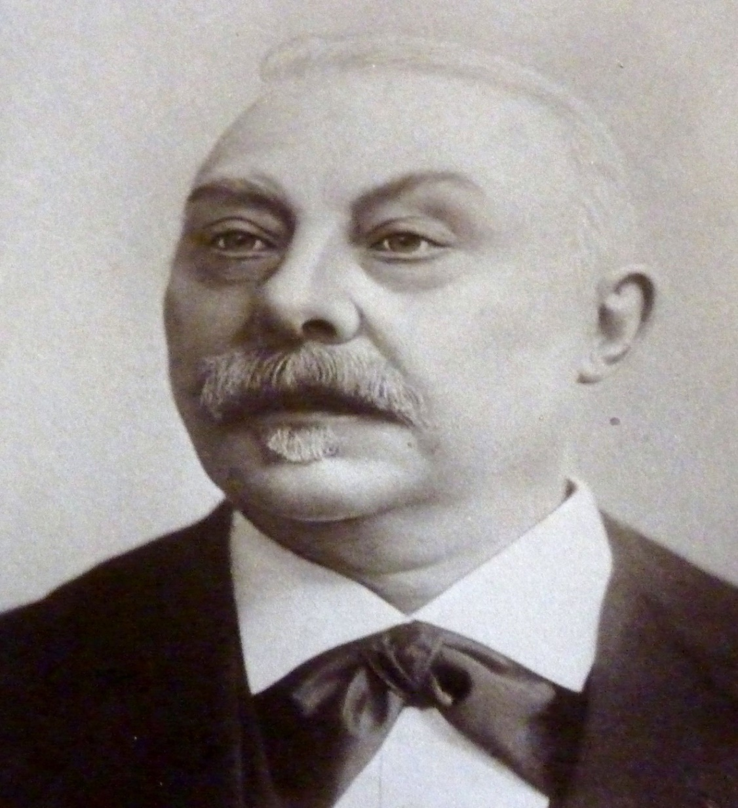

De heer Derk Willem Middelhoven
Geboren 24 augustus 1833
Overleden 5 oktober 1916

Postadres ANBI K.v.K.
Het Middelhovenfonds Voor giften en donaties Ingeschreven bij de
Postbus 80 geldt de ANBI-regeling. Kamer van Koophandel
6950 AB Dieren Rabobank: te Arnhem, reg.nr.
NL03RABO0311034284 41048158
T.n.v. Stichting Het
Middelhovenfonds Dieren

Website: www.middelhovenfonds.nl

Algemeen
Het jaar 2019 is vooral in financieel opzicht een goed jaar geweest. De aandelenportefeuille heeft heel goed gepresteerd. Daar komt nog bij dat er in vergelijking met andere jaren een laag bedrag is uitgekeerd.

Het bestuur
In januari ontvingen wij het overlijdensbericht van ons oud-bestuurslid de heer Reg Polée. De heer Polée heeft 35 jaar deel uitgemaakt van het bestuur (van 1979 t/m 2014) en heeft zich met hart en ziel ingezet voor het Middelhovenfonds. Het Middelhovenfonds is hem zeer veel dank verschuldigd.

In het bestuur is in 2019 geen wijziging gekomen .
Het bestuur bestaat uit de volgende personen:
H.C.A.M. Schoenmakers voorzitter
H. Th. Stins vice-voorzitter
J. van Lenthe secretaris/penningmeester
J. Berends lid
J.A.M.J. Vredegoor lid
D. Wismeyer lid
G. E. M. van Schaick lid
J. D. Bouman lid
W. P. M. Nijhuis lid
B. J. Geerlings lid

Vergaderingen
Het bestuur vergadert zes keer per jaar, op de eerste dinsdag van de oneven maanden. Vermeldenswaard hierbij is dat in september de 1000e vergadering plaatsvond. De vergaderingen worden gehouden in de Ontmoetingskerk aan de Admiraal Helfrichlaan in Dieren.

De aanvragen
Een groot deel van de aanvragen moest worden afgekeurd omdat deze niet voldeden aan de voorwaarden voor goedkeuring. Een voorwaarde voor goedkeuring is b.v. dat aanvragers minstens anderhalf jaar in Dieren, Spankeren of Laag Soeren moeten wonen. Dit heeft de oprichter van het fonds, de heer Middelhoven, zo bepaald. Wel heeft het bestuur de mogelijkheid om aanvragen, die niet aan de eisen voldoen, door te sturen naar andere fondsen uit de omgeving.

Aantal aanvragen en toegekende bedragen
Jaar aantal goedgekeurd afgewezen bedrag
2019 15 5 10 € 1.097
2018 18 12 6 € 5.047
2017 16 10 6 € 2.298
2016 28 17 11 € 5.005
2015 21 14 7 € 3.667
2014 16 10 6 € 2.346
2013 20 11 9 € 1.725
2012 19 15 4 € 1.926

Financiën
In financieel opzicht was het jaar 2019 een bijzonder goed jaar. Na aftrek van de verstrekte tegemoetkomingen en alle andere kosten is het vermogen gestegen met € 42.600 en bedraagt per 1 januari € 381.296
In de loop van het jaar is besloten, na grondig onderzoek, de portefeuille te laten beheren door Fischer Investment Europe.

Rabobank Clubkas Campagne
Ook dit jaar heeft het Middelhovenfonds weer meegedaan aan Rabobank Clubkas Campagne. Deze actie heeft € 227 opgeleverd. Deze opbrengst is in vergelijking met veel andere deelnemers laag. De oorzaak hiervan is dat veel andere verenigingen en stichtingen een achterban hebben waarvan een groot deel lid is van de Rabobank. Het lid zijn van de Rabobank is namelijk een voorwaarde om te mogen stemmen.

Slotwoord
Ondanks alle voorzieningen die er op financieel gebied zijn, blijken er toch nog steeds mensen tussen wal en schip te raken omdat zij niet voldoen aan de gestelde regels. Deze mensen kunnen, mits het medische zaken betreft, een beroep doen op het Middelhovenfonds.

Voor verdere informatie verwijzen wij naar de website van het Middelhovenfonds: www.middelhovenfonds.nl.

Dieren, maart 2020

